МІНІСТЕРСТВО ОСВІТИ І НАУКИ УКРАЇНИ

ДЕПАРТАМЕНТ ОСВІТИ і НАУКИ, МОЛОДІ ТА СПОРТУ

ВИКОНАВЧОГО ОРГАНУ КИЇВСЬКОЇ міськОЇ РАДИ

(київської міської державної адміністрації)

КИЇВСЬКЕ ТЕРИТОРІАЛЬНЕ ВІДДІЛЕННЯ МАЛОЇ АКАДЕМІЇ НАУК УКРАЇНИ

(КИЇВСЬКА МАЛА АКАДЕМІЯ НАУК )

Відділення: комп’ютерних наук

Секція: відбитки пальців, розробка програмного забезпечення,

Базова дисципліна: математика

РОЗРОБКА біометричного замка

«finger Lock» В СЕРЕДОВИЩІ arduino

РОБОТУ ВИКОНАВ:

Федоренко Олексій Дмитрович

23 квітень 2001р.

учень 10 класу

Політехнічного ліцею НТУУ «КПІ»

Солом’янського району м. Києва

домашня адреса: м. Ірпінь, вул. Мечникова 24, кв. 13

Телефон – (099) 569-5913,

е-пошта: fedorenkoalex23@gmail.com

науковий керівник: Булигіна Людмила Вікторівна вчитель інформатики ПЛ НТУУ «КПІ», тел. 0505727023

КИЇВ – 2016

Тези до проекту Біометричний замок «Finger Lock»

Проблема:

1. Часто люди забувають або втрачають ключі. Зв'язки ключів можуть бути величезними і не зручними. Також механічні замки дуже просто зламати.

Рішення:

1. Наш біометричний замок робить ключі не потрібними, тому наш пристрій зменшить кількість речей, які вам доведеться носити. Ви зможете відкрити замок з допомогти відбитка пальця. Також двері можна відкрити з допомогти NFC і програми (так, для нашого замку є спеціальна програма на телефон), встановленої на вашому телефоні (для цього потрібно зайти в програму, ввести свій пароль і прикласти телефон до замку).
2. Однією з найважливіших функцій замку є - безпека, і з цим Finger Lock справляється відмінно. На технічному рівні його взламати практично неможливо і при спробі злому він блокується. Надалі його можна буде розблокувати зі свого аккаунта на телефоні. Механічним способом його можна взламати тільки із застосуванням сили, так як роз'єм для ключа відсутній.
3. Розроблено на базі Arduino мега. Модулі: R303, PN532 NFC RFID IC Card Reader, CORONA CS939MG, ESP8266, HC-06, TTP223B і ще кілька. Є прототип.
4. Програма є одним з достоїнств нашого девайса, яка відрізняє Finger Lock серед інших замків.
   1. Можна дозволяти друзям і додавати доступ на деякий час (по датах, годинах), на протязі якого вони можуть заходити в будинок. Або додавати кількість разів доступних для входу. Можна блокувати доступ або дозволяти його. Можна надати доступ входу через NFC за допомогою введення особистого пароля в програмі. Пароль може відстежувати власник будинку.
   2. Є режим сім'ї.
   3. Можна відстежувати хто і в який час зайшов або вийшов.
   4. Доступно голосове керування, а також розпізнавання осіб.

Переваги:

1. Наявність зручної програми.
2. Безпека.
3. Зручність (відсутність ключів і швидкість відкриття замку).
4. Низька ціна.

***Всі фотографії у додатках***

Зміст

Тези до проекту Біометричний замок «Finger Lock» 2

Перелік умовних позначень, символів, скорочень і термінів 4

Вступ 6

Актуальність і доцільність обраної теми 6

РОЗДІЛ 1 9

Сканери відбитків пальців. Переваги ємнісного сканера 9

1.1 Відбитки пальців 9

1.2 Оптичні сканери 9

1.3 . Радіочастотні сканери 11

1.4 . Сканери, що використовують метод тиску 11

1.5 . Термосканери 11

1.6 . Ультразвуковий метод 12

1.7 . Ємнісні сканери 13

Висновки до розділу 1 13

РОЗДІЛ 2 14

Модуль R303. Сканер відбитків пальців. 14

2.1 Принцип роботи модуля. 14

2.2 Послідовний протокол зв'язку 14

2.3 З'єднання обладнання 14

2.4 Час запуску 14

2.5 Пам’ять 15

2.6 Додаткова безпека 15

Висновки до розділу 2 15

РОЗДІЛ 3 16

Докладний опис проекту 16

3.1 Бачення 16

3.2 Програма 16

3.3 Безпека 17

3.4 Швидкість 17

3.5 Корисне для людей обмеженими можливостями 17

Висновок до розділу 3 18

Загальні висновки 20

Розпочато процес аналізу потреб користувачів з обмеженими можливостями. Та адаптації пристрою для використання такими людьми. 20

Додатки 21

Перелік умовних позначень, символів, скорочень і термінів

***Arduino*** – апаратна обчислювальна платформа для аматорського конструювання, основними компонентами якої є плата мікроконтролера з елементами вводу/виводу та середовище розробки Processing/Wiring на мові програмування, що є підмножиною C/C++. Arduino може використовуватися як для створення автономних інтерактивних об'єктів, так і підключатися до програмного забезпечення, яке виконується на комп'ютері (наприклад: Adobe Flash, Processing, Max/MSP, Pure Data, SuperCollider). Інформація про плату (рисунок друкованої плати, специфікації елементів, програмне забезпечення) знаходяться у відкритому доступі і можуть бути використані тими, хто воліє складати плати самостійно.

***R303*** – це модуль ідентифікації відбитків пальців.

***HC-06*** – це модуль блютуз.

***AutoCAD*** – це програма для розробки креслень на комп’ютері.

***LSB (Least significant bit)*** - Молодший значущий розряд (МЗР) - мінімальна вхідна напруга, яку ще розрізняє АЦП. Для АЦП з числом N значущих розрядів у вихідному регістрі значення МЗР дорівнює відношенню максимального розмаху вхідної напруги АЦП до 2N. Вимірюється в мВ.

***АЦП,*** Аналого-цифровий перетворювач (англ. Analog-to-digital converter, ADC) — пристрій, що перетворює вхідний аналоговий сигнал в дискретний код (цифровий сигнал), який кількісно характеризує амплітуду вхідного сигналу. Зворотне перетворення здійснюється за допомогою цифро-аналогового перетворювача (ЦАП).

Вступ

Актуальність і доцільність обраної теми

На даний момент, технології почали дуже стрімко розвиватися. Люди вже почали підкорювати космос, на орбіті нашої планети знаходиться дуже багато супутників. А ми, в свою чергу, досі користуємося ключами – це метод для відкривання дверей, який придумали багато століть тому. Ключі є дуже неефективним способом відкривання дверей. Ключі можуть загубитися, їх просто десь забути. Також ми витрачаємо дуже багато часу на те, щоб відкрити двері, за допомогою ключів. При втраті ключів, починається процес їх відновлення, який також дуже неприємний і забирає багато часу.

Безпека механічних замків дуже недосконала, навіть найсучасніші механічні замки зламуються професіоналами за декілька хвилин. З розвитком інформаційних технологій, в частості інтернету, ляди отримують вільний доступ до інформації. На даний момент, в інтернеті можна знайти дуже багато оголошень з продажу відмичок, існує безліч статей на тему зламування механічних замків. Кожна людина, яка буде мати бажання, може купити та навчитися пролазити до чужих квартир. А на фоні сучасних подій, прослідковується статистика різкого збільшення зламування квартир. Тому дуже важливо підвищувати рівень безпеки своїх домівок.

Також ви не можете прослідкувати за тим, хто проходить крізь двері і коли. Хоча це дуже важливо для офісів і може бути корисним для контролю дітей. Звичайні замки не пристосовані до використання людей з обмеженими здібностями.

**Сутність проблеми** полягає в тому, що традиційна механічна система замків застаріла, незручна, ненадійна, та не гарантує безпеку.

**Метою роботи** є створення замка та програмного забезпечення для нього, який гарантує безпеку, зручність у використанні, надійність та швидкість роботи.

**Об’єкт дослідження:**  Ардуіно та всі використані до нього модулі, та програмування апаратного забезпечення на основі мови С++. Також методи збереження, сканування та обробки відбитків пальців, на основі модуля R303. Підключення Ардуіно до телефону за допомогою модуля HC-06 та програмного забезпечення на телефоні.

**Гіпотеза дослідження** полягає у можливості використання сканера відбитків пальців для відкривання дверей електричним способом, а не механічним, на основі Ардуіно та мови програмування С++.

**Основні завдання:**

* Проаналізувати ринок замків, та конкурентів.
* Визначити основні складові та принцип роботи.
* Розробити дизайн та креслення макету на основі програми креслень AutoCAD.
* Дослідити модулі Ардуіно, та середу програмування щодо можливості розробки програмного забезпечення та принципу роботи сканеру відбитків пальців.
* Створити функціонуючу модель та програму керування на телефон.
* Розробити алгоритм роботи на основі мови програмування С++.
* Протестувати на відсутність недоліків програми.
* Адаптувати його до потреб користувачів з обмеженими можливостями.
* Проаналізувати та дослідити різновиди датчиків відбитку пальців.

**Перелік використаних методів дослідження**. Науково-дослідницька робота здійснювалася за допомогою сучасних методів проведення наукових досліджень з використанням інформаційних систем та технологій. При розробці біометричного замка “Finger Lock” був застосований системно-структурний підхід. Зокрема, використовувалися *методи*:

* Аналітичний - при пошуку і ознайомленні з різноманітними веб-ресурсами і спеціалізованими джерелами, як з відповідного програмного забезпечення, так і з сучасними знаннями про застосування модулів Ардуіно та відбитків пальців. Аналіз та дослідження різновидів датчиків відбитку пальців;
* Порівняльний – при порівнянні переваг різних програмних середовищ, мов програмування та системних плат;
* Експериментальний – пошук оптимальних шляхів написання програми та створення схеми проекту;
* Матеріальний – створення реальної, робочої моделі пристрою.

**Нові наукові положення** запропоновані учасником конкурсу особисто. Наукова новизна полягає у застосуванні теоретичних і методологічних основ та інструментальних засобів створення і використання інформаційних технологій в освітній галузі, а саме: вперше була розроблена програма керування модулем R303, та іншими додатковими модулями та датчиками для зв’язку та курування на базі Ардуіно, та створений пристрій, який повністю відображає роботу готової моделі. Вперше була створена програма керування та менеджменту користувачів на телефон. Розроблений дизайн готової моделі у 3Д.

**Цінність отриманих результатів.** Матеріали дослідження являються дуже цінними з матеріальної точки зору, адже винаходів даного типу ще не існує не ринку. Даний проект буде надалі розвиватись і буде представлений як новий та більш безпечний замок.

**Апробація роботи.** Біометричний замок “Finger Lock” пройшов апробацію під час першого Національного етапу Intel-Техно Україна 2016/2017 - міжнародного конкурсу Intel ISEF в жовтні 2016 р., де зайняв призове місце.

РОЗДІЛ 1

Сканери відбитків пальців. Переваги ємнісного сканера

1. Відбитки пальців

З розвитком технологій винаходиться все більша кількість способів, які обмежують якісь дії одним і дозволяють безперешкодно здійснювати будь-які дії іншим. Одним із сучасних методів обмеження доступу являє розпізнавання відбитків пальців, заснований на унікальності папілярного візерунка пальця кожної людини. Розпізнавання відбитку пальця людини є одним з методів біометричної аутентифікації. Даний метод аутентифікації за відбитками пальців, заглядаючи в історію, був заснований в 1877 році англійцем Вільямом Гершелем, який висунув гіпотезу про незмінність папілярного малюнка на долонній поверхні шкіри людини.

Повертаючись в сучасний світ, завдяки результатам умовиводів цієї людини, можна спостерігати широкий спектр різних пристроїв, здатних сканувати, обробляти і порівнювати відбитки пальців різних людей. При цьому даючи хорошу точність розпізнавання відбитку пальця і як результат, отримуємо лише невеликий відсоток можливої помилки. Помилки при роботі зі сканерами відбитків пальців можуть бути тільки двох типів: неправильне розпізнавання вірного відбитка і вірне розпізнавання невірного відбитка пальця.

1. Оптичні сканери

Оптичні сканери - засновані на використанні оптичних методів отримання зображення. Існує кілька основних способів реалізації оптичного методу, але нас цікавить тільки один, адже інші не підходять для даного проекту, через свою громісткість -  *оптичний метод на відображення.*

В даному методі використовується ефект порушеного повного внутрішнього відбиття. Ефект полягає в тому, що при падінні світла на кордон розділу двох середовищ світлова енергія ділиться на дві частини: одна відбивається від кордону, інша проникає через кордон в другу середу. Частка відображеної енергії залежить від кута падіння світлового потоку. Починаючи з деякої величини даного кута, вся світлова енергія відбивається від кордону розділу.

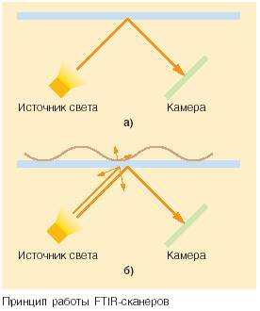

Це явище називається повним внутрішнім віддзеркаленням. У разі контакту більш щільною оптичного середовища (поверхні пальця) з менш щільною в точці повного внутрішнього відображення пучок світла проходить через цю межу. Таким чином, від кордону позначаться лише пучки світла, що потрапили в певні точки повного внутрішнього відображення, до яких не був прикладений папілярний візерунок пальця. Для захоплення отриманої світловий картинки поверхні пальця використовується спеціальний датчик зображення.

Недоліки методу:

• Неефективна захист від муляжів

• Чутливість до забруднень

1. . Радіочастотні сканери

У радіочастотних сканерах використовується матриця елементів, кожен з яких працює як мініатюрна антена. Радіочастотний модуль генерує сигнал низької інтенсивності і направляє його на скановану поверхню пальця. Кожен з чутливих елементів матриці приймає відбитий від папілярного візерунка сигнал. Величина наведеної в кожній мініатюрної антені ЕРС залежить від наявності або відсутності поблизу неї гребеня папілярного візерунка. Отримана таким чином матриця напруг перетвориться в цифрове зображення відбитка пальця.

Переваги:

• Оскільки аналізуються фізіологічні властивості шкіри, ймовірність обману даного сканера прагне до нуля.

Недоліки:

• Нестійка робота при поганому контакті пальця.

1. . Сканери, що використовують метод тиску

Чутливі до тиску сканери в своїй конструкції використовують матрицю п'єзоелектричних елементів, чутливих до натиснення. При прикладанні пальця до скануючої поверхні гребінкові виступи папілярного візерунка чинять тиск на деяку підмножину елементів матриці. Западини шкірного візерунка ніякого тиску не чинять. Таким чином, сукупність отриманих з п'єзоелектричних елементів напруг перетвориться в зображення відбитка пальця.

Даний метод має ряд недоліків:

• низька чутливість

• неефективний захист від муляжів

• схильність до пошкоджень при надмірно додаються зусиллях

1. . Термосканери

Термосканери - в таких пристроях використовуються датчики, які складаються з піроелектричних елементів, що дозволяють фіксувати різницю температури і перетворювати її в напругу.

При прикладанні пальця до сканера, по температурі папілярного візерунка, тобто гребенів, що торкаються до піроелектричних елементів і температурі повітря, що знаходиться в западинах, будується температурна карта поверхні пальця, яка в подальшому перетворюється в цифрове зображення.

Температурний метод має безліч переваг:

• висока стійкість до електростатичного розряду

• стійка робота в широкому температурному діапазоні

• ефективний захист від муляжів.

1. . Ультразвуковий метод

У даній групі поки існує тільки один метод, який так і називається. Ультразвукові сканери сканують поверхню пальця ультразвуковими хвилями. Відстані між джерелом хвиль і гребінковими виступами і западинами папілярного візерунка вимірюються по відбитому від них сигналу.

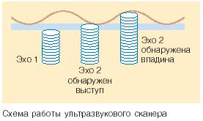

Якість одержуваного зображення в десятки разів краще, ніж у будь-якого іншого представленого на біометричний ринку методу. Крім того, даний спосіб практично повністю захищений від муляжів, оскільки дозволяє крім відбитка папілярного візерунка пальця отримувати інформацію і про деякі інші характеристики, наприклад, про пульс.

Недоліки:

• Висока вартість

1. . Ємнісні сканери

Ємнісні сканери є сьогодні найбільш поширеними напівпровідниковими пристроями для отримання зображення відбитка пальця. Ємнісні сканери відбитка пальця виготовляють на кремнієвій пластині, яка містить область мікроконденсаторів. Вони розташовані рівномірно в квадратній або прямокутній матриці. Прямокутні датчики вважаються більш придатними, оскільки більше відповідають формі відбитка. Способи ємнісного сканування засновані на заряді і розряді конденсаторів в залежності від відстані до шкіри пальця в кожній окремій точці поля і зчитуванні відповідного значення. Це можливо, оскільки розміри гребнів і западин на шкірі досить великі. Середня ширина гребня - близько 450 мкм. Порівняно невеликий розмір конденсаторних модулів (50 х 50 мкм) дозволяє помічати і фіксувати відмінності ємності навіть на близьких точках шкіри.

Схожий принцип роботи з радіочастотним сканером.

Перевагами внаслідок його популярності є:

* Низька собівартість
* Надійність
* Оскільки аналізуються фізіологічні властивості шкіри, ймовірність обману даного сканера прагне до нуля

Висновки до розділу 1

За даними дослідження, було зроблено вибір використовувати для проекту ємнісний сканеру пальців, але планується створення власного (комбінованого) методу сканування відбитків, основаного на комбінації теплового, ультразвукового, тискового методів сканування відбитку, для збільшення ступеня безпеки.

РОЗДІЛ 2

Модуль R303. Сканер відбитків пальців.

1. Принцип роботи модуля.

Обробка відбитків пальців включає в себе дві частини: реєстрацією відбитків пальців і перевірка відповідності (узгодження може бути 1: 1 або 1: N).

При зарахуванні, користувач повинен ввести середній палець в два рази. Система буде обробляти два відбитки одночасно, створення шаблону пальця на основі результату обробки і зберігання шаблону. При зіставленні, користувач вводить палець через ємнісний датчик і система буде генерувати шаблон пальця і порівняти його з шаблонами бібліотеки пальця. Для отримання 1:1 відповідності, система буде порівнювати живий палець з конкретним шаблоном, позначеному в модулі; для узгодження або пошуку 1:N, система буде шукати цілу бібліотеку пальця для узгодження пальця. В обох випадках система буде повертати відповідний результат, успіх чи невдачу.

1. Послідовний протокол зв'язку

Швидкість передачі даних за замовчуванням 57600bps. Користувач може встановити швидкість передачі даних в 9600 ~ 115200.

Передача формату кадру становить 10 біт: низького рівня початкової біт, 8-бітові дані з LSB першим, і кінцівка трохи. Там немає перевірки біта.

1. З'єднання обладнання

Через послідовний інтерфейс, модуль може підтримувати зв'язок з MCU від 3.3V або 5V потужності: TD (контакт 3 P1) з'єднується з RXD (прийом штифт MCU), RD (контакт 4 P1) з'єднується з TXD (передача штифт MCU) ,

1. Час запуску

При підключені до постачання електроенергії, запуск займає близько 200 мс. Протягом цього періоду, модуль не може приймати команди від керуючого комп'ютера.

1. Пам’ять

Сама бібліотека відбитків пальців зберігається у flash пам'яті 25q80 (восьми похідна мікросхема), підключеної по SPI до цифрового сигнального процесора. Крім цього на цій стороні модуля розташовані кварцовий резонатор на 24 МГц, стабілізатор напруги з низьким падінням напруги на 3,3 вольта XC6206 (елемент в корпусі sot-23 з маркуванням 662k) і резистори і конденсатори, необхідні для роботи схеми.

1. Додаткова безпека

Для того щоб посилити захист від муляжів деякі сканери відбитків пальців мають сприйняття життєвих параметрів при скануванні відбитка: температура тіла, частота пульсу, шкірно-гальванічна реакція, наявність поту і деякі інші технології. Виробник вказує про наявність такого захисту від муляжів R303 в даних датчиках.

Висновки до розділу 2

Застосування подібного модуля значно знижує навантаження на основний мікроконтролер СКУД або іншої системи, що використовує ідентифікацію за відбитками пальців, а також спрощує проектування цих систем. При роботі з зовнішнім мікро контролером даний модуль передає жодних додаткових даних про відбиток пальця, крім даних про результат виконання операції (прийом відбитка, обробка, пошук на збіг і ін.), Що ускладнює злом. Якщо ж доступ є лише до сканера модуля, то зламати систему буде досить складно.

РОЗДІЛ 3

Докладний опис проекту

1. Бачення

"Ви коли-небудь думали про те, що замок може визнати вас менш, ніж за секунду, відкриваючи ваші двері в той момент, коли Ви торкаєтеся ручки?"

Інші розумні замки займають більше часу, вже не порівнюючи з механічними, навіть понад 30 секунд, щоб вийняти телефон, підключитися до Bluetooth, і розблокувати двері. Але в чому насправді «прогрес»?

Технологія повинна робити життя простішим, а не навпаки. Саме тому «Finger Lock» має сенсор відбитків пальців, вбудований в ручку дверей. Зареєструйте Ваш відбиток пальця прямо на ручці, або у зручній програмі на телефоні, а потім забудьте про ваші ключі і телефон.

«Finger Lock» є повністю автономним, при відключенні від мережі, ви зможете відкрити і закрити двері ще 8000 разів. Все це потребує вас. *Додаток 1*

1. Програма

Програма є одним з достоїнств нашого девайса, яка відрізняє Finger Lock серед інших замків. Через Bluetooth 4.0 підключення. *Додаток 2.1/2.2*

1. Можна дозволяти друзям і додавати доступ на деякий час, на протязі (по датах, годинах) якого вони можуть заходити в будинок. Або додавати кількість разів доступних для входу. Можна блокувати доступ або дозволяти його. Можна дати доступ входу через NFC за допомогою введення особистого пароля в програмі. Пароль може відстежувати власник будинку.
2. Є режим сім'ї.
3. Можна відстежувати хто і в який час зайшов або вийшов.
4. Доступно голосове керування, а також розпізнавання обличчя.
5. Безпека

Немає доступу до механічної частини замка. Отже, неможливо зламати двері відмичками.

Коли двері закриті, замок знаходиться у режимі зарядки. При відключенні від мережі, ви зможете відкрити і закрити двері ще 8000 разів.

Звичайні датчики відбитків пальців розпізнають користувачів шляхом оптичного сканування гребнів і западин відбитки пальців, але такі відбитки легко підробляються. Даний датчик використовує ємнісний сигнал для сканування поверхні шкіри. Оскільки в ємнісному сканері аналізуються фізіологічні властивості шкіри, ймовірність обману даного сканера наближається до нуля

Усі дії, які проводили з дверима, записуються до історії, тобто власник зможе продивитися, хто і коли заходив.

1. Швидкість

Дні пошуку ключів або нишпорити через смарт-додатків телефону офіційно закінчена. «Finger Lock» включив один з кращих датчиків відбитків пальців на ринку, що означає, що ви можете розблокувати «Finger Lock» протягом секунди.

Наша технологія відбитків пальців «Finger Lock» не прив’язана до інших пристроїв, як смартфон, хоча й має програму. Немає більше втрачених ключів і немає більше занепокоєння з приводу розряджених телефонів. «Finger Lock» не потребує їх. Він може працювати автономно, він потребує тільки вас і ваші відбитки пальців, щоб відкрити двері.

1. Корисне для людей обмеженими можливостями

Людям з проблемами зору, чи обмеженими можливостями простіше відкрити двері за допомогою свого відбитку пальця, ніж ключами чи телефоном

Висновок до розділу 3

Переваги:

1. Ємнісний відбиток
2. Відсутність ключів
3. Менеджмент користувачів
4. Швидкість відкривання замка

Загальні висновки

Гіпотеза дослідження полягала у розробці програми та створення прототипу біометричного замка, на основі модулів та плат Ардуіно, зокрема модуля-сканера відбитків пальців R303, який забезпечить безпечний, швидкий, зручний доступ до дверей, а також забезпечить підвищену функціональність и менеджмент користувачів.

Основні завдання, поставлені під час виконання науково-дослідної роботи були досягнені, а саме:

1. Проаналізовано ринок замків, та конкурентів.
2. Визначено основні складові та принцип роботи.
3. Розроблено дизайн в програмі, 3D Max.
4. Проведено аналіз та дослідження різновидів датчиків відбитку пальців
5. Досліджено модулі Ардуіно та середу програмування щодо можливості розробки програмного забезпечення та принцип роботи сканеру відбитків пальців R303.
6. Створено функціонуючу модель та програму керування на телефон.
7. Розроблено алгоритм роботи на основі мови програмування С++.

Розпочато процес аналізу потреб користувачів з обмеженими можливостями. Та адаптації пристрою для використання такими людьми.

Додатки

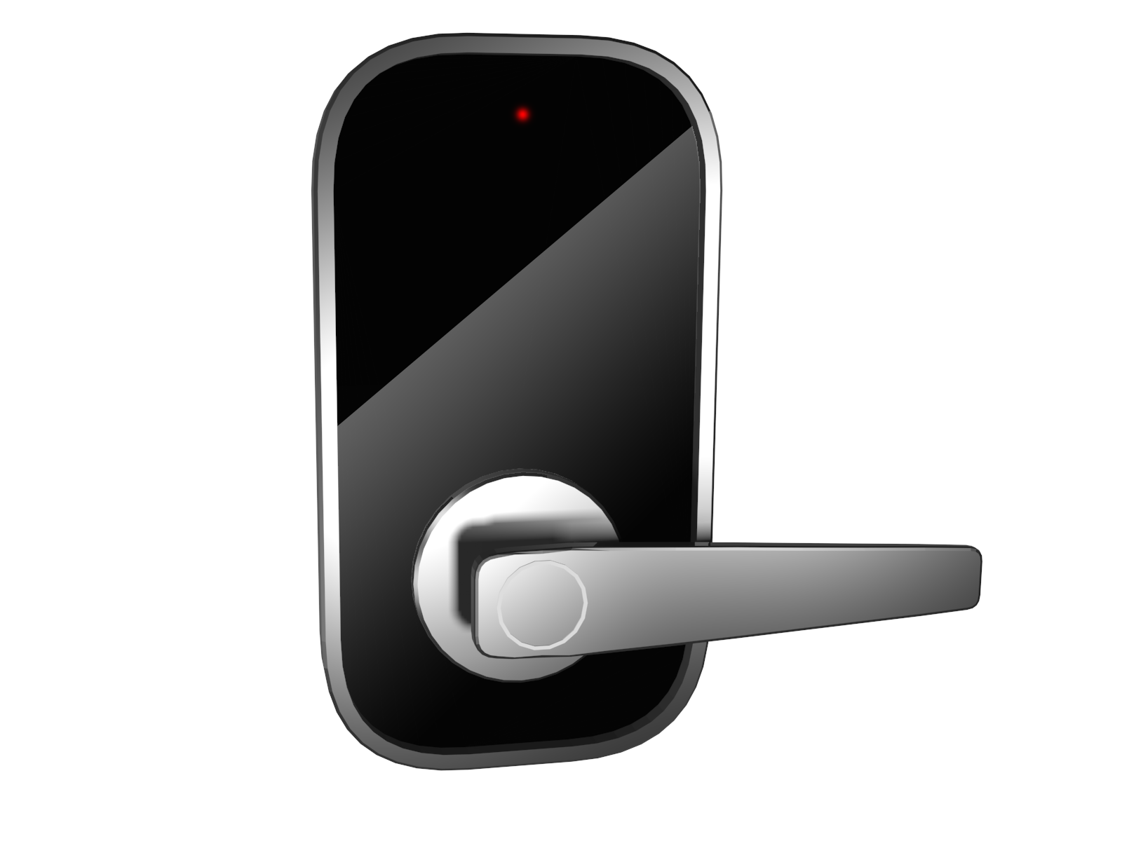

*Додаток 1.1*

*Зовнішній Вигляд*

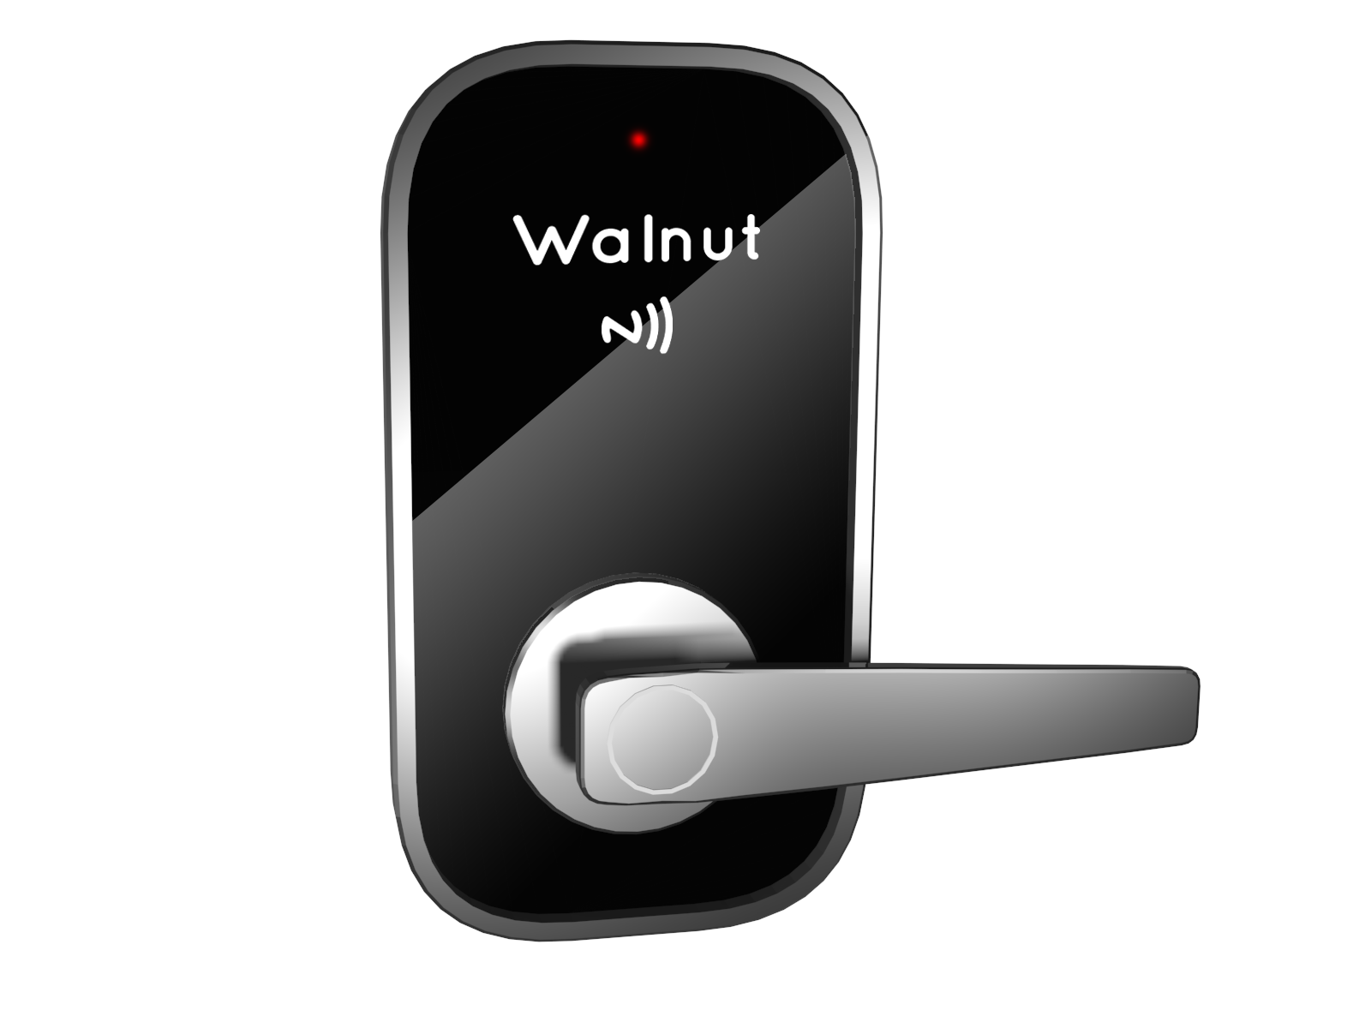



*Додаток 1.2*

*Закритий стан*

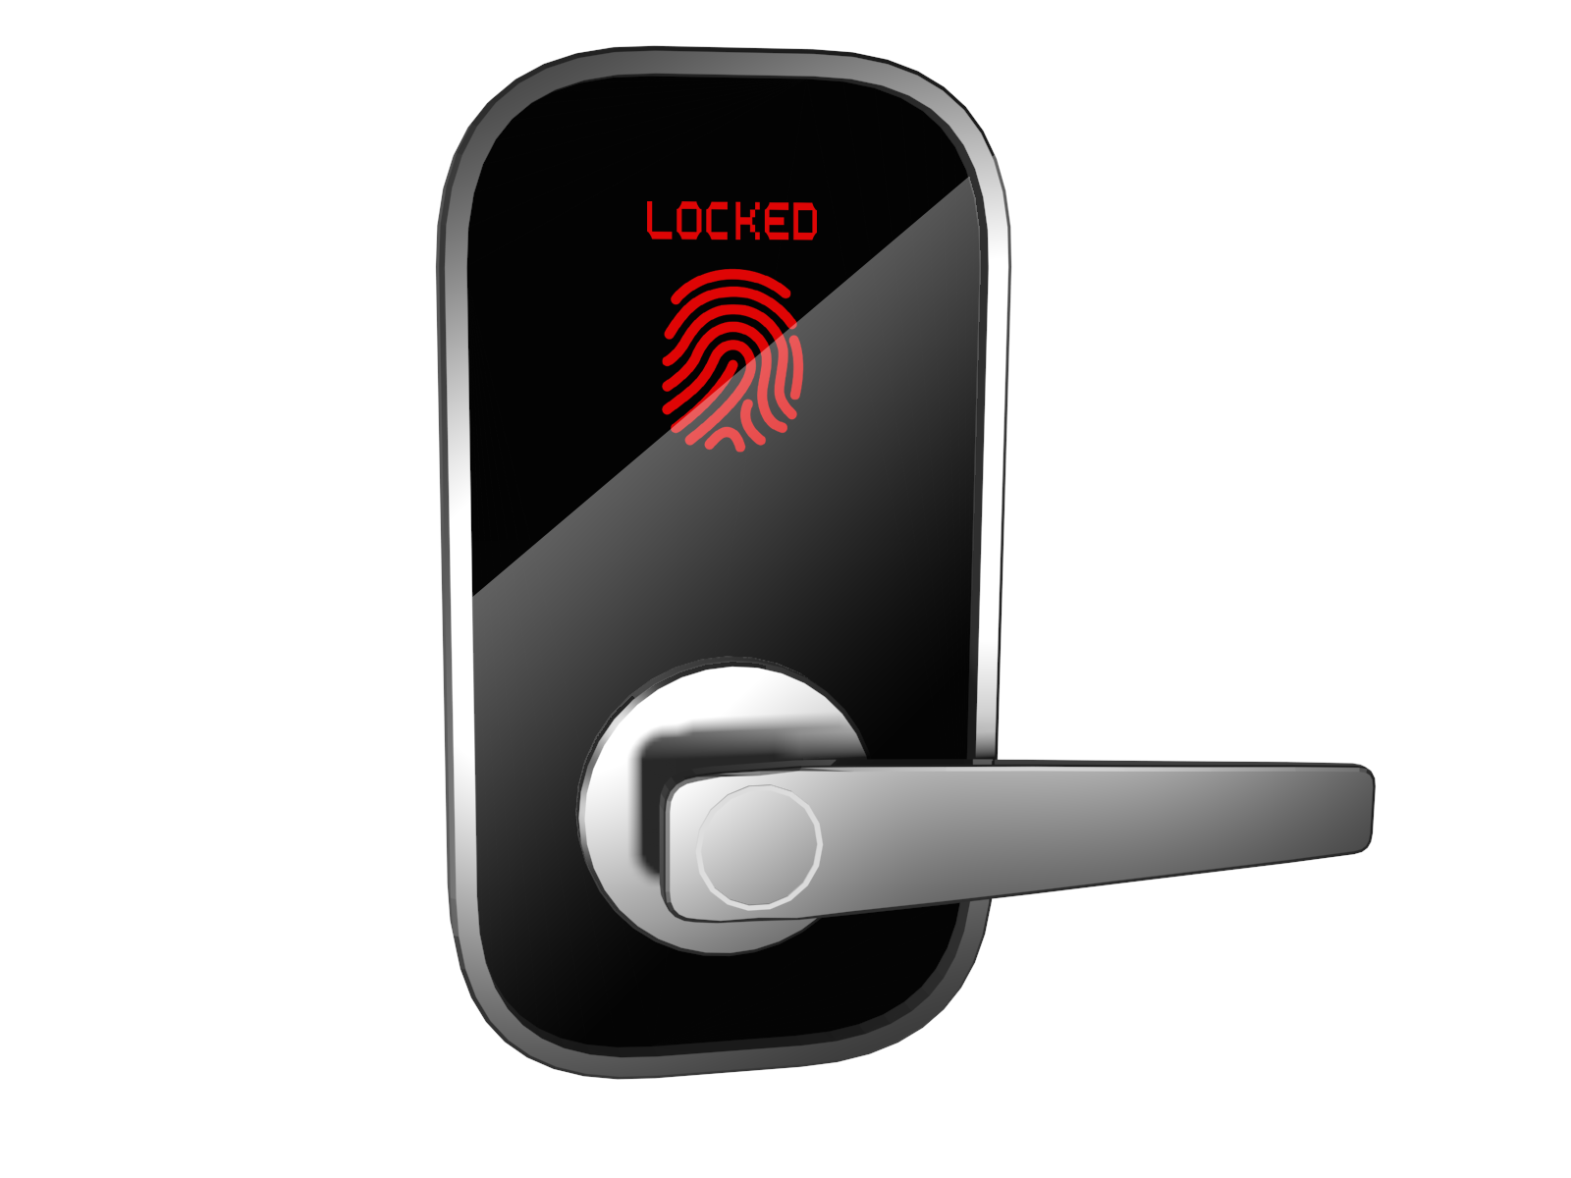

*Додаток 1.2*

*Відкритий стан*

*Додаток 2.1\2.2*

*Програма*

